01. 04.2021r.
Propozycja ćwiczeń do wykonania ( do wyboru ).
( ćwiczenie uwagi, rozwijanie percepcji wzrokowej, doskonalenie umiejętności manualnych, doskonalenie umiejętności spostrzegania, doskonalenie umiejętności liczenia, usprawnianie motoryki małej )
1.Praca plastyczna – pokoloruj lub pomaluj obrazek

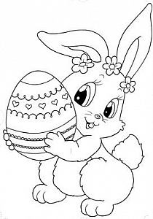
Źródłó:https://www.google.pl/search?q=kr%C3%B3liczek+wielkanocny++kolorowanka&tbm=is
- Ćwiczenia grafomotoryczne- rysuj po śladzie
- 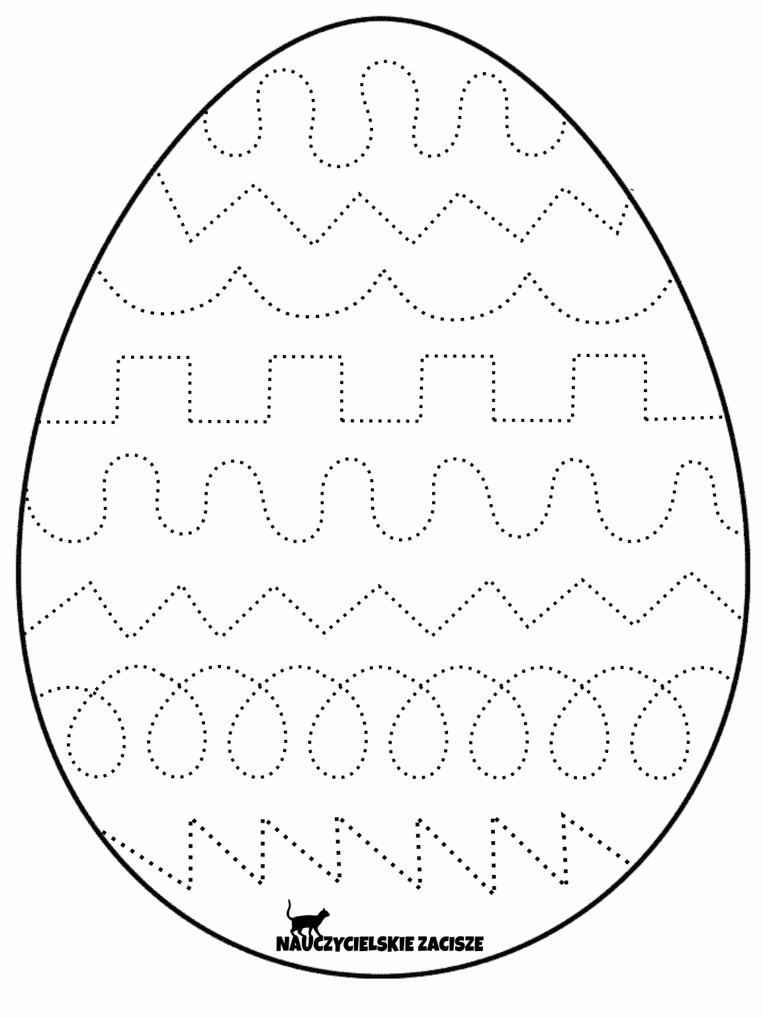

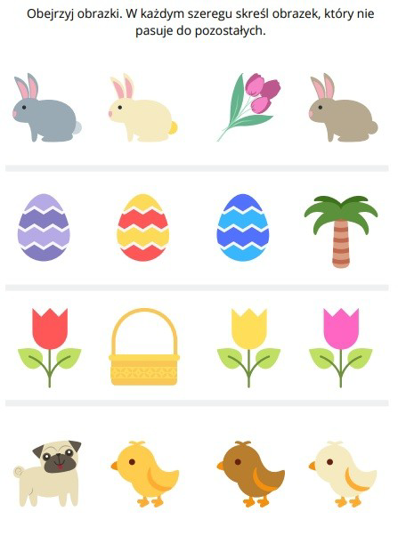
Źródło: https://www.google.pl/search?q=wielkanoc%20karty%20pracy&tbm=isch&hl

4.„Pisanki do koszy” – zabawa matematyczna –rodzic umieszcza na dywanie koszyk wielkanocny/emblemat koszyka wielkanocnego i kilka pisanek/emblematy pisanek. Następnie prosi, by dziecko włożyło do koszyka tyle pisanek, ile mówi rodzic.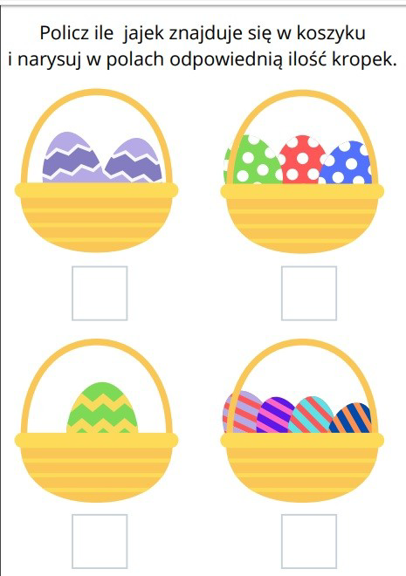
Źródłó: https://www.google.pl/search?q=wielkanoc%20karty%20pracy&tbm=isch&hl=pl&sa

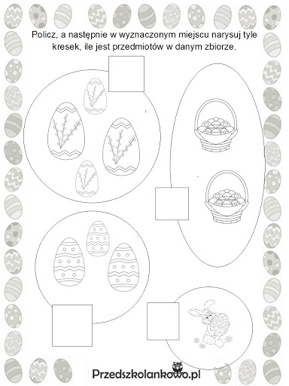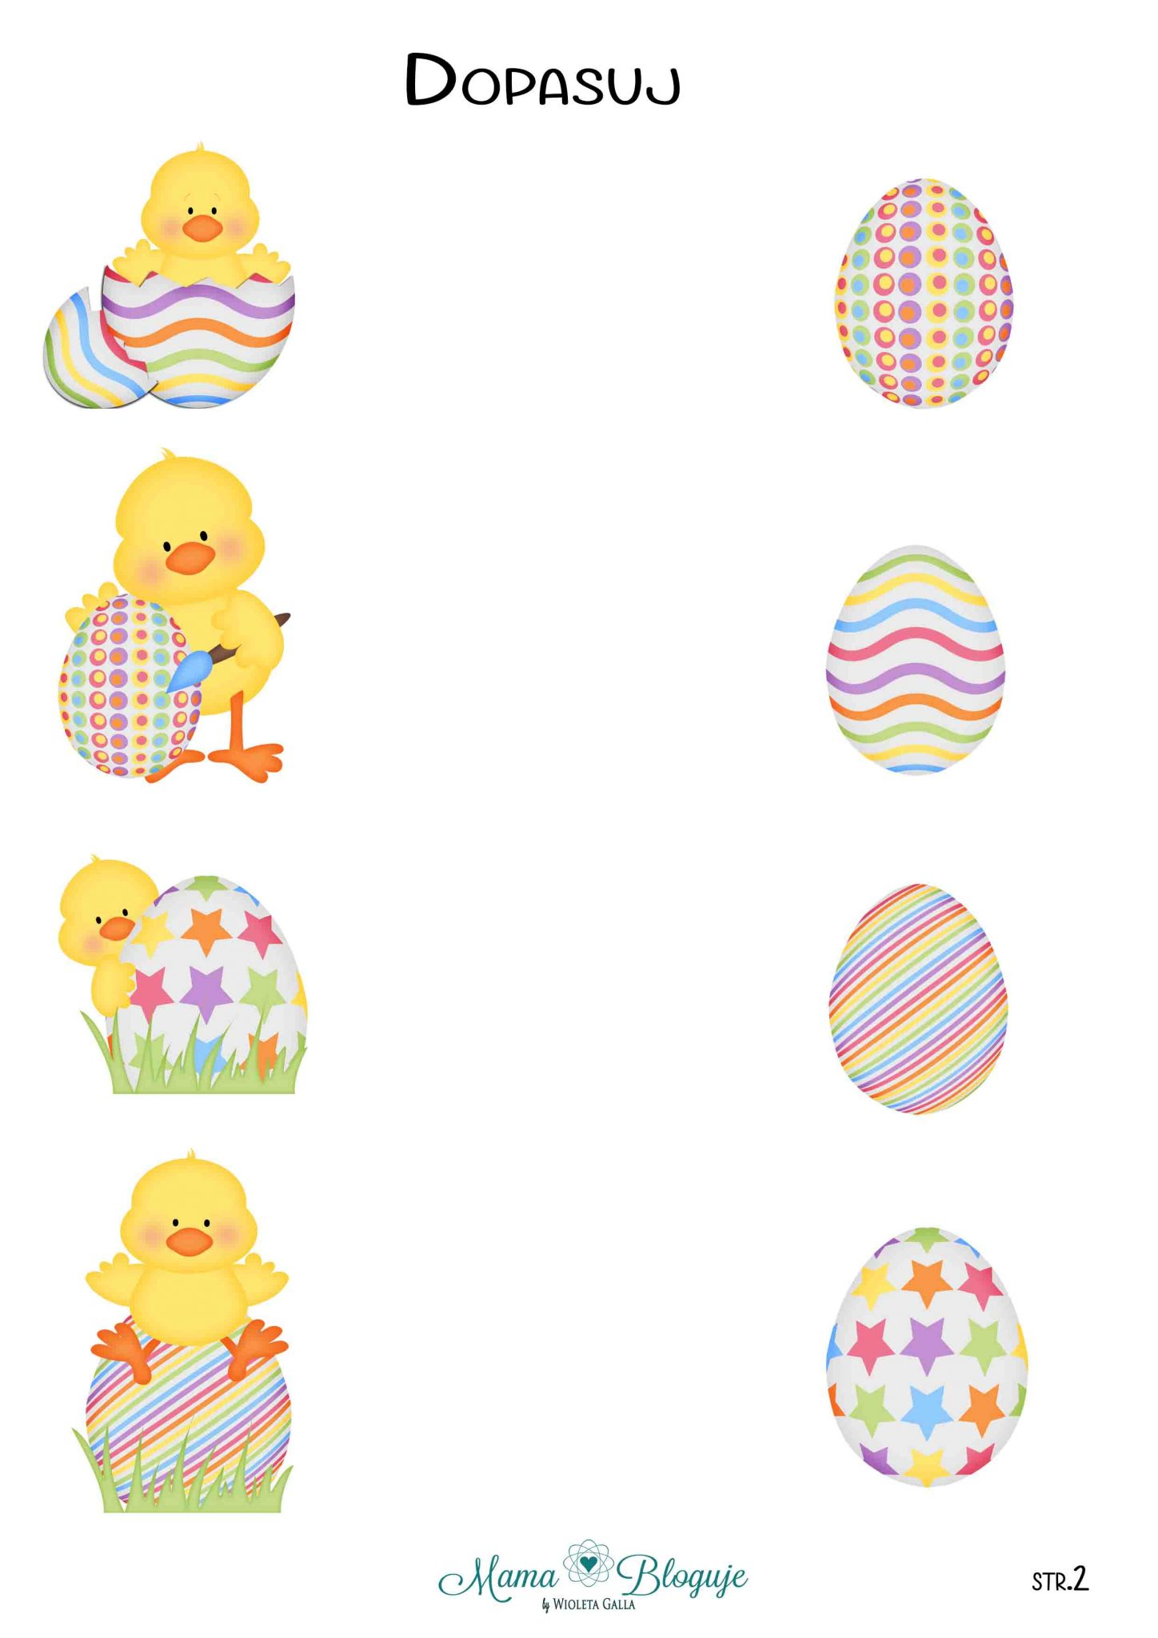

Wytnij i ułóż w całóść pisanki

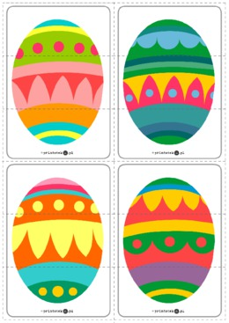 źródłó: https://www.google.pl/search?q=wielkanoc%20karty%20pracy&tbm=isch&hl=
źródło: https://www.google.pl/search?q=wielkanoc%20karty%20pracy&tbm=isch&hl

Zając z papierowej dłoni
https://www.youtube.com/watch?v=A8agxSu4hNs
Zagadki wielkanocne
https://www.youtube.com/watch?v=_wW5koMSrDk

